附件20

酸性氧化电位水生成器注册审查指导原则

本指导原则旨在指导注册申请人对酸性氧化电位水生成器注册申报资料的准备及撰写，同时也为技术审评部门审评注册申报资料提供参考。

本指导原则是对酸性氧化电位水生成器的一般要求，申请人应依据产品的具体特性确定其中内容是否适用，若不适用，需具体阐述理由及相应的科学依据，并依据产品的具体特性对注册申报资料的内容进行充实和细化。

本指导原则是供注册申请人和技术审评人员使用的指导文件，不涉及注册审批等行政事项，亦不作为法规强制执行，如有能够满足法规要求的其他方法，也可以采用，但应提供详细的研究资料和验证资料。应在遵循相关法规的前提下使用本指导原则。

本指导原则是在现行法规、标准体系及当前认知水平下制定的，随着法规、标准体系的不断完善和科学技术的不断发展，本指导原则相关内容也将适时进行调整。

一、适用范围

本指导原则适用于连续发生型酸性氧化电位水生成器，其生成产物酸性氧化电位水为高水平消毒剂，理化指标应符合有效氯含量50mg/L～70mg/L、pH值2.0～3.0、氧化还原电位（ORP）≥1100mV、残留氯离子＜1000mg/L的要求。微酸性电解水生成器、医院中央供水系统不适用于本指导原则。

酸性氧化电位水生成器在《医疗器械分类目录》中，管理类别为第Ⅱ类，产品分类编码为11-03-01。

二、注册审查要点

（一）监管信息

1.产品名称

产品名称应符合《医疗器械通用名称命名规则》、《医疗器械消毒灭菌器械通用名称命名指导原则》、相关命名术语集等文件的规定。

根据GB 28234 《酸性电解水生成器卫生要求》中关于酸性氧化电位水的定义，产品名称核心词应体现“酸性氧化电位水生成器”，产品名称举例：酸性氧化电位水生成器、酸性氧化电位水生成装置。

2.分类编码

根据《医疗器械分类目录》，分类编码为11-03-01，管理类别为Ⅱ类。

3.产品注册单元划分的原则和实例

酸性氧化电位水生成器产品的注册单元划分应符合《医疗器械注册单元划分指导原则》要求。原则上以产品的技术原理、结构组成、性能指标和适用范围为划分依据。

如：电解槽结构不同的酸性氧化电位水生成器，如电解槽腔室设计（如二室型、三室型）、电极板基质材料、电极板涂层材质不同，应划分为不同注册单元。

4.产品列表、既往沟通记录、主文档授权信以及其它管理信息

应有所提交申报资料的目录，包括监管信息所涉及的所有标题和小标题，写明目录序号、目录标题、适用情况、上传文件名称、上传文件页码，注明目录中各内容的页码。适用情况应列明目录是否适用。

4.1产品列表

以表格形式列出拟申报产品的型号、规格、结构及组成、附件，以及每个型号规格的标识（如型号或部件的编号，器械唯一标识等）和描述说明（如尺寸、材质等）。

4.2既往沟通记录

4.2.1在产品申报前，如果申请人与监管机构针对申报产品以会议形式进行了沟通，或者申报产品与既往注册申报相关。应当提供下列内容：

4.2.1.1列出监管机构回复的申报前沟通。

4.2.1.2既往注册申报产品的受理号。

4.2.1.3既往申报前沟通的相关资料如既往申报会议前提交的信息、会议议程、演示幻灯片、最终的会议纪要、会议中待办事项的回复，以及所有与申请相关的电子邮件。

4.2.1.4既往申报（如自行撤销/不予注册上市申请、临床试验审批申请等）中监管机构已明确的相关问题。

4.2.1.5在申报前沟通中，申请人明确提出的问题，以及监管机构提供的建议。

4.2.1.6说明在本次申报中如何解决上述问题。

如不适用，应当明确声明申报产品没有既往申报和/或申报前沟通。

4.3主文档授权信

如适用，申请人应当对主文档引用的情况进行说明。申请人应当提交由主文档所有者或其备案代理机构出具的授权申请人引用主文档信息的授权信。授权信中应当包括引用主文档的申请人信息、产品名称、已备案的主文档编号、授权引用的主文档页码/章节信息等内容。

4.4其它管理信息

申报创新、优先产品的企业可上传相关审批理由及依据。

（二）综述资料

1.产品描述

（1）结构组成

描述产品的结构组成、主要功能及其组成部件（关键组件和软件）的功能，以及区别于其他同类产品的特征等内容。

提供整机侧面、正面的实物图，电解槽、控制系统等关键部件的实物图，以及体现各部件之间位置关系的图示。结合图示描述产品的型号和与产品配合使用的附件等信息。

明确产品电解槽类型，提供电解槽腔室设计示意图，描述电解槽物理规格、离子隔膜等信息。明确涉水部件使用的材料，对控制系统等产品全部功能进行描述。

结构和组成示例如下：

通常由水路系统、电解槽、控制装置等组成。举例：主要由壳体、隔膜式电解槽、水路系统、电解电源、控制系统、监测显示系统、氯化钠溶液的混合供给和储存系统组成，见图1产品结构示意框图。

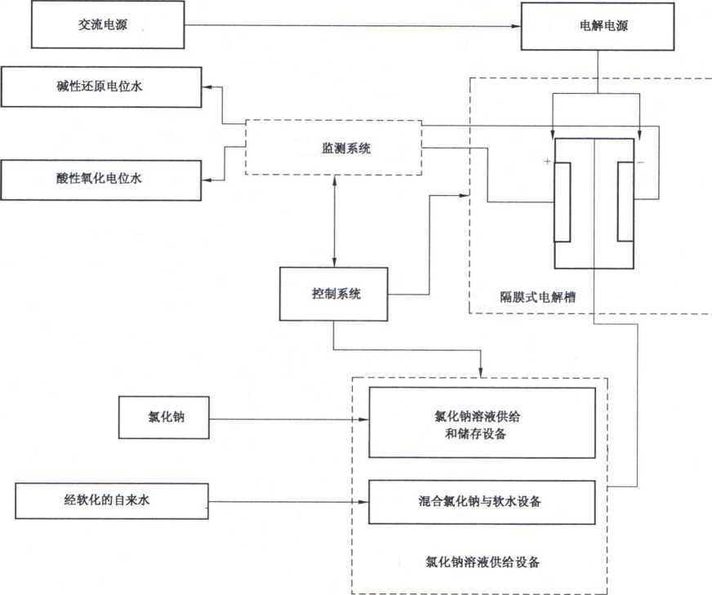

图1 产品结构示意框图

注：上述结构示意图仅供参考，具体产品结构组成应根实际产品确定。

隔膜式电解槽是酸性氧化电位水生成器的核心部件，它是由框架、一定数量的电极板、离子隔膜按照规则组合，经封装后形成的有进、出口的封闭式器件。常见的隔膜式电解槽有二室型电解槽和三室型电解槽。二室型电解槽是阳极与阴极间利用一片隔膜，将电解槽分成2个小间，低浓度氯化钠电解溶液进入电解槽后，阳极产出酸性氧化电位水，阴极产出碱性电位水。三室型电解槽是阳极与阴极间利用两片隔膜，将电解槽分成3个小间，在中间的小间里加入高浓度的食盐水，在两侧的小间内通上软水，在阳极产出酸性氧化电位水，阴极产出碱性电位水。电解槽其电极板、离子隔膜的大小、电极板的数量均影响生成量的大小，一般电解槽电极板、离子膜的面积越大、电极板的数量越多，制水生成量越大。注册申请人应明确电解槽腔室设计、电极板基材、涂层材料、隔膜类型，以及不同出水量的电解槽差异。

控制系统和监测显示系统用于电解过程的调节与监控。以自动控制系统为例，其软件基于电解槽结构、生成量等进行开发设计，实时调节进水量、电解电压、电解电流等以控制出水指标。

水路系统由输入管路和输出管路组成。输入管路负责将电解溶液输送至电解槽，输出管路负责将电解生成的酸性氧化电位水、碱性电位水、废水输出。水路系统管材一般为耐腐蚀、避光且无溶出物的非金属材料。

（2）工作原理

申请人应详细说明产品的工作原理，并结合产品实际电解槽类型进行说明。

酸性氧化电位水生成器的工作原理一般为：在软化水中加入低浓度的氯化钠溶液，利用有隔膜式电解槽将氯化钠水溶液电解，电解原理见图2。通过电解，在阳极侧氯离子生成氯气，氯气与水反应生成次氯酸和盐酸，与此同时，水在阳极电解，生成氧气和氢离子，使阳极一侧产生pH值为2.0～3.0、氧化还原电位在1100mV以上、有效氯浓度为50mg/L～70mg/L的液体。

其反应方程式如下：

阳极：H2O→½O2+2H++2e-

2Cl-→Cl2+2e-

Cl2(aq)+H2O→HCl+HClO

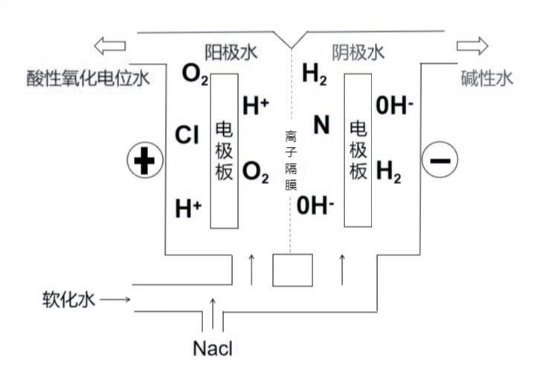阴极：H2O+e-→½H2+OH-

图2 电解原理图

2.适用范围、预期使用环境和禁忌证

（1）适用范围

根据《医疗器械分类目录》，子目录11医疗器械消毒灭菌器械的说明“本子目录包括非接触人体的、用于医疗器械消毒灭菌的医疗器械”，用于医疗器械消毒以外的用途不应包括在本产品适用范围内，应遵从分类目录描述“通过生成酸性氧化电位水，用于对可耐受酸性氧化电位水的医疗器械进行消毒”。

（2）预期使用环境/安装要求

申请人应明确产品预期使用地点如医疗机构、实验室等，产品正常工作的环境要求如温湿度、大气压等，使用水源要求以安装要求等。

（3）禁忌证

申请人应明确禁忌证，如对特定医疗器械或材质的适用性。

3.产品的不良事件历史记录

申请人应关注并收集同类产品以及申报产品注册周期内的不良事件历史记录，可通过各国监管机构发布的不良事件资料库中查询相应不良事件数据。可以产品名称为方向开展医疗器械不良事件查询，通过在已选择的数据库的检索页面输入预期要进行查询的医疗器械产品名称，通过限制检索时间进行相关产品不良事件信息收集。本产品的不良事件历史记录包括但不仅限于：

3.1 不能持续稳定的生成符合标准要求的酸性氧化电位水，会影响医疗器械的消毒效果。

3.2 使用者可能在没有进水或没有添加电解质的情况下操作，导致设备无法正常运行。

3.3 电解槽的隔膜结垢未定期更换或超过产品使用寿命期继续使用，可能达不到预期使用效果。

（三）非临床资料

1.产品风险管理资料

应符合YY/T 0316《医疗器械风险管理对医疗器械的应用》的有关要求，审查要点包括：

1.1 与产品有关的安全性特征判定可参考YY/T 0316《医疗器械风险管理对医疗器械的应用》的附录C。

1.2 危害、可预见的事件序列和危害处境判断可参考YY/T 0316《医疗器械风险管理对医疗器械的应用》附录E、I。

1.3 风险控制的方案与实施、综合剩余风险的可接受性评价及生产和生产后监视相关方法可参考YY/T 0316《医疗器械风险管理对医疗器械的应用》附录F、G、J。

以下依据YY/T 0316《医疗器械风险管理对医疗器械的应用》的附录E（表1）从各方面提示性列举了酸性氧化电位水生成器可能存在的初始危害因素。表1所列为酸性氧化电位水生成器的常见危害：

表1 酸性氧化电位水生成器的常见危害

|  |  |  |
| --- | --- | --- |
| **危害类型** | | **形成因素** |
| 能量  危害 | 电磁能 | 可触及金属、外壳等与带电部分隔离/保护不够，电介质强度不够，可能对使用者造成电击危害。 |
| 产品外壳绝缘/隔离不够，可能引起过量漏电流伤害使用者。 |
| 抗电磁干扰能力差、特定环境下工作不正常，或干扰其他设备正常工作。 |
| 能量  危害 | 声能 | 产品运行过程中出现噪声，可能对使用者造成危害。 |
| 机械能 | 产品的表面粗糙、凹凸不平，边角锋利，可能对使用者造成机械伤害。 |
| 脚轮、槽盖等固定件出现松动，导致产品移动过程中出现部件掉落或产品倾覆可能对搬运人员造成机械伤害。 |
| 生物学和化学危害 | 生物学和化学危害 | 生成的酸性氧化电位水不合格导致医疗器械消毒效果不合格。 |
| 生成的酸性氧化电位水氯离子超标，导致医疗器械被腐蚀。 |
| 设备电路板、电子元器件含微量的有害重金属，随意弃置设备会污染环境。酸性氧化电位水不合理排放可造成排水管道的腐蚀。 |
| 操作  危害 | 不正确的操作 | 安装人员未按要求进行安装，导致产品无法使用，或使用效果达不到预期要求。 |
| 使用错误 | 日常使用、维护未按规定进行，例如未及时补充盐箱中的盐或盐水，导致产品偏离正常使用状态。 |
| 使用了不符合要求的水源，造成电解槽使用寿命降低。 |
| 信息  危害 | 不适当的标记 | 标记缺少或不正确，标记的位置不正确，不能被正确地识别，不能永久贴牢和清楚易认等。 |
| 不完整的说明书 | 说明书中对产品性能特征、预期用途、使用限制等描述不规范、不完整，导致产品的非预期或超范围使用。 |
| 不适当的操作说明 | 未规定使用人员的资格。 |
| 日常使用、维护、校准规定不明确、不适当。 |

2.产品技术要求及检测报告

（1）产品技术要求

注册申请人应当按照《医疗器械产品技术要求编写指导原则》编制产品技术要求，可根据自身产品的技术特点制定性能指标的具体要求。若产品具有其他部件或功能，应符合相应国家标准和行业标准要求。

主要性能指标应符合GB28234《酸性电解水生成器卫生要求》的适用项目。

电气安全应符合GB 4793.1《测量、控制和实验室用电气设备的安全要求 第1部分：安全通用要求》

电磁兼容应符合GB/T 18268.1《测量、控制和实验室用的电设备 电磁兼容性要求 第1部分：通用要求》

（2）检测的基本要求

检测时选取的规格型号应是同一注册单元内能够代表本单元内其他产品安全性和有效性的产品，应充分考虑产品工作原理、结构组成、技术指标、主要部件及产品其他风险等方面，并就不同规格型号的差异对产品安全性、有效性的影响做出说明。

注册单元内各种产品的主要安全指标、性能指标不能被某一产品全部涵盖时，则应选择涵盖安全指标、性能指标最多的产品作为典型产品，同时还应考虑其他产品中未被典型产品所涵盖的安全指标及性能指标。

举例：如同一注册单元内不同型号之间仅限于出水量差异，可选择出水量最大的型号作为典型性型号。

3.产品研究资料

提供产品研究资料，对所有保证产品安全有效性的验证进行总结，形成验证总结报告。

3.1化学和物理性能研究

应当提供产品性能研究资料以及产品技术要求的研究和编制说明，包括功能性、安全性指标（如电气安全与电磁兼容）的确定依据，所采用的标准或方法、采用的原因及理论基础。性能指标的确定不应低于相应产品的现行国家及行业标准，并给出相应的研究资料。对于不适用的标准、标准中不适用的条款及指导原则中的不适用项，需要给出不适用的合理理由。

3.2生物学特性研究

产品使用时不与患者产生直接的或间接的接触，故不适用生物学评价。

3.3清洁、消毒、灭菌研究

应明确产品适用的清洁方式，并在随附文件中明确说明。

3.4软件研究

应参照《医疗器械软件注册审查指导原则》的相关要求，提供酸性氧化电位水生成器监测控制软件的医疗器械软件描述文档，内容包括基本信息、实现过程和核心算法，详尽程度取决于软件的安全性级别和复杂程度。若适用《医疗器械网络安全注册审查指导原则》的情形时，还应提供网络安全描述文档。

3.5稳定性研究

3.5.1使用有效期

参照《有源医疗器械使用期限注册技术审查指导原则》提供使用期限验证资料。

3.5.2使用稳定性

如适用，应当提供使用稳定性/可靠性研究资料，证明在生产企业规定的使用期限/使用次数内，在正常使用、维护和校准（如适用）情况下，产品的性能功能满足使用要求。

3.5.3运输稳定性

应当提供运输稳定性和包装研究资料，证明在生产企业规定的运输条件下，运输过程中的环境条件（例如：震动、振动、温度和湿度的波动）不会对医疗器械的特性和性能，包括完整性和清洁度，造成不利影响。

环境试验建议按照GB/T 14710《医用电器设备环境要求及试验方法》的要求进行试验。

3.6其他

酸性氧化电位水生成器是通过其生成的酸性氧化电位水实现消毒作用，属于自产化学因子的消毒器械，应按照《消毒产品卫生安全评价技术要求》附录B进行毒理试验，具体为急性经口毒性试验、一次完整皮肤刺激试验、一项致突变试验（基因突变试验或染色体畸变试验任选一项）。

注册申请人应分析说明使用的水源（如是否为符合生活饮用水标准的水源）、电解质是否有添加物、电解槽及管路是否有溶出，说明其适用的重金属检测项目。

1. 临床评价资料

酸性氧化电位水生成器列入《免于临床评价医疗器械目录》，申请人无需提交临床评价资料。

（五）产品说明书和标签要求

说明书和标签应当符合《医疗器械说明书和标签管理规定》有关要求，并参照相应国家标准、行业标准的要求进行编写。说明书还应关注以下内容：

1.产品适用范围、主要性能指标、软件发布版本。

2.关于产品安装的说明。

3.对于产品使用方法、维护保养等情况的说明，如：提示产品所适用的原水水质要求、储水装置的要求。

4.常见故障及排除方法。

5.关于电解槽使用寿命、更换或维护的说明。

6.关于产品电磁兼容性的提示信息。

7.对于安全性方面的注意事项，包括涉及超出适用环境温度的潜在风险及安全措施。

8.每次使用前，应在使用现场酸性氧化电位水出水口处，分别测定pH值和有效氯浓度。

9.说明书中需明确的注意事项应包括GB28234中已明确的相关内容，如皮肤敏感人员操作时应戴手套、碱性电解水不慎溅入眼内应立即用大量水冲洗、不得将酸性氧化电位水和其他药剂混合使用等。

产品说明书的内容均应有明确的来源，与综述资料、研究资料及产品技术要求等注册申报资料的内容保持一致。说明书中涉及技术内容且产品技术要求中未包含的，应提交相应验证资料。

（六）质量管理体系文件

应对器械总体生产工艺作简要说明。生产加工工艺可采用流程图的形式，注明关键工艺和特殊工艺，说明过程控制点。应说明外包生产、重要组件或原材料的生产、关键工艺过程等情况。

生产工艺应已通过验证，能够生产出质量稳定、安全有效的产品，在注册质量管理体系核查中，对此项内容进行核查。关键工序、特殊过程应编制并执行工艺规程或作业指导书。

该产品的生产应符合《医疗器械生产监督管理办法》中对二类医疗器械产品的要求。

1.综述：申请人应当承诺已按照相关法规要求建立相应的质量管理体系，随时接受质量管理体系核查。

2.生产制造信息

2.1产品描述信息

器械工作原理和总体生产工艺的简要说明。

2.2一般生产信息

提供生产器械或其部件的所有地址和联络信息。

如适用，应当提供外包生产、重要组件或原材料的生产、关键工艺过程等情况的所有重要供应商名称和地址。

3.质量管理体系程序

用于建立和维护质量管理体系的高层级质量管理体系程序，包括质量手册、质量方针、质量目标和文件及记录控制程序。

4.管理职责程序

用于通过阐述质量方针、策划、职责/权限/沟通和管理评审，对建立和维护质量管理体系形成管理保证文件的程序。

5.资源管理程序

用于为实施和维护质量管理体系所形成足够资源（包括人力资源、基础设施和工作环境）供应文件的程序。

6.产品实现程序

高层级的产品实现程序，如说明策划和客户相关过程的程序。

6.1设计和开发程序

用于形成从项目初始至设计转换的整个过程中关于产品设计的系统性和受控的开发过程文件的程序。

6.2采购程序

用于形成符合已制定的质量和/或产品技术参数的采购产品/服务文件的程序。

6.3生产和服务控制程序

用于形成受控条件下生产和服务活动文件的程序，这些程序阐述诸如产品的清洁和污染的控制、安装和服务活动、过程确认、标识和可追溯性等问题。

6.4监视和测量装置控制程序

用于形成质量管理体系运行过程中所使用的监视和测量设备已受控并持续符合既定要求文件的程序。

7.质量管理体系的测量、分析和改进程序

用于形成如何监视、测量、分析和改进以确保产品和质量管理体系的符合性，并保持质量管理体系有效性的文件的程序。

8.其他质量体系程序信息

不属于上述内容，但对此次申报较为重要的其他信息。

9.质量管理体系核查文件

根据上述质量管理体系程序，申请人应当形成相关质量管理体系文件和记录。应当提交下列资料，在质量管理体系核查时进行检查。

9.1申请人基本情况表。

9.2申请人组织机构图。

9.3生产企业总平面布置图、生产区域分布图。

9.4产品生产工艺流程图，应当标明主要控制点与项目及主要原材料、采购件的来源及质量控制方法。

9.5主要生产设备和检验设备（包括进货检验、过程检验、出厂最终检验所需的相关设备）目录。

9.6质量管理体系自查报告。

9.7如适用，应当提供拟核查产品与既往已通过核查产品在生产条件、生产工艺等方面的对比说明。

三、参考文献

[1]医疗器械监督管理条例[Z].

[2]医疗器械注册与备案管理办法[Z].

[3]医疗器械说明书和标签管理规定[Z].

[4]医疗器械分类规则[Z].

[5]医疗器械通用名称命名规则[Z].

[6]医疗器械消毒灭菌器械通用名称命名指导原则[Z].

[7]医疗器械分类目录[Z].

[8]医疗器械注册单元划分指导原则[Z].

[9]医疗器械产品技术要求编写指导原则[Z].

[10]有源医疗器械使用期限注册技术审查指导原则[Z].

[11]医疗器械网络安全注册审查指导原则[Z].

[12]医疗器械软件注册审查指导原则[Z].

[13]列入免于临床评价医疗器械目录产品对比说明技术指导原则[Z].

[14]国家药监局关于发布免于临床评价医疗器械目录的通告[Z].

[15] GB/T 16886.1，医疗器械生物学评价第1部分：风险管理过程中的评价与试验[S].

[16] YY/T 0316，医疗器械风险管理对医疗器械的应用[S].

[17] YY/T 0466.1，医疗器械用于医疗器械标签、标记和提供信息的符号第1部分：通用要求[S].

[18] GB/T 14710，医用电器环境要求及试验方法[S].

[19] GB 4793.1，测量、控制和实验室用电气设备的安全要求 第1部分：通用要求[S].

[20] GB/T 18268.1，测量、控制和实验室用的电设备　电磁兼容性要求 第1部分：通用要求[S].

[21] GB 28234，酸性电解水生成器卫生要求[S].

[22]卫生部关于印发<消毒技术规范（2002版）>的通知[S].

[23] WS 628，消毒产品卫生安全评价技术要求[S].